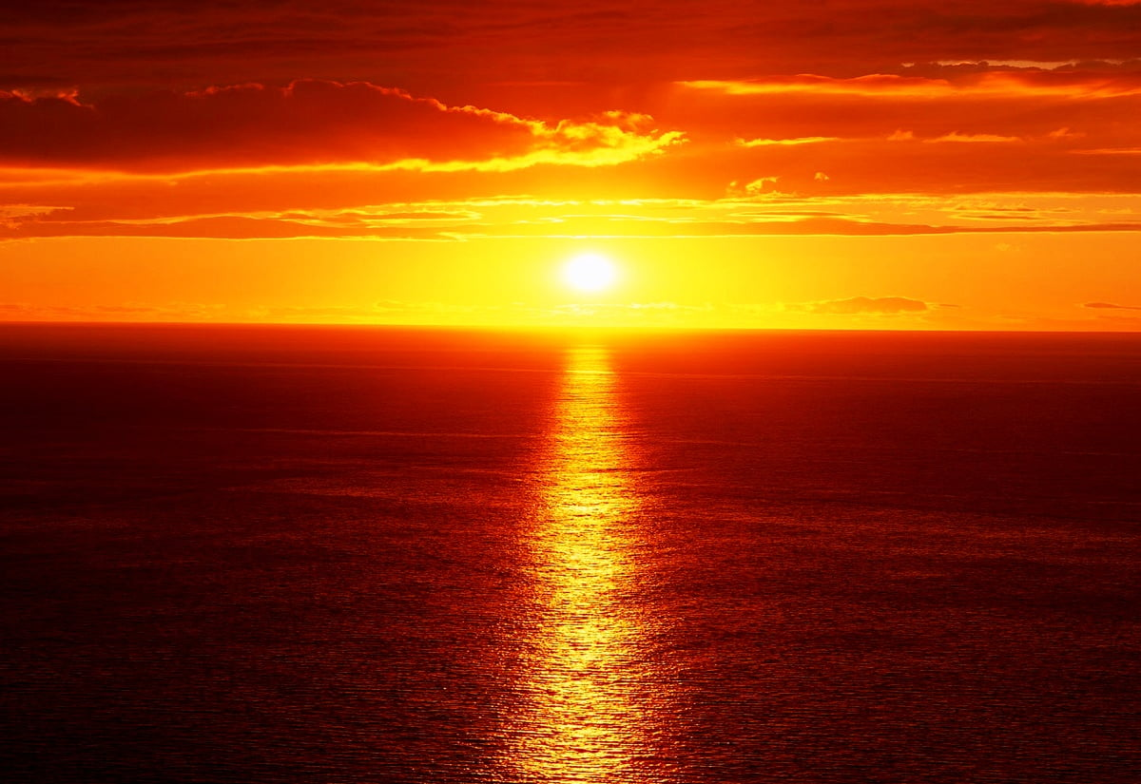

In questo istante fuori dal tempo astratto, mi chiedo se l’esistenza fino ad ora condotta è una vile farsa.
Dov’è il vivere autentico? Dov’è quel senso fuori dal senso?
Perché il bisogno di fasulle risposte e non la saggezza delle giuste domande?
Perché i confini e non l’orizzonte?

